**UNA SCUOLA TUTTA “EUROPEA”** 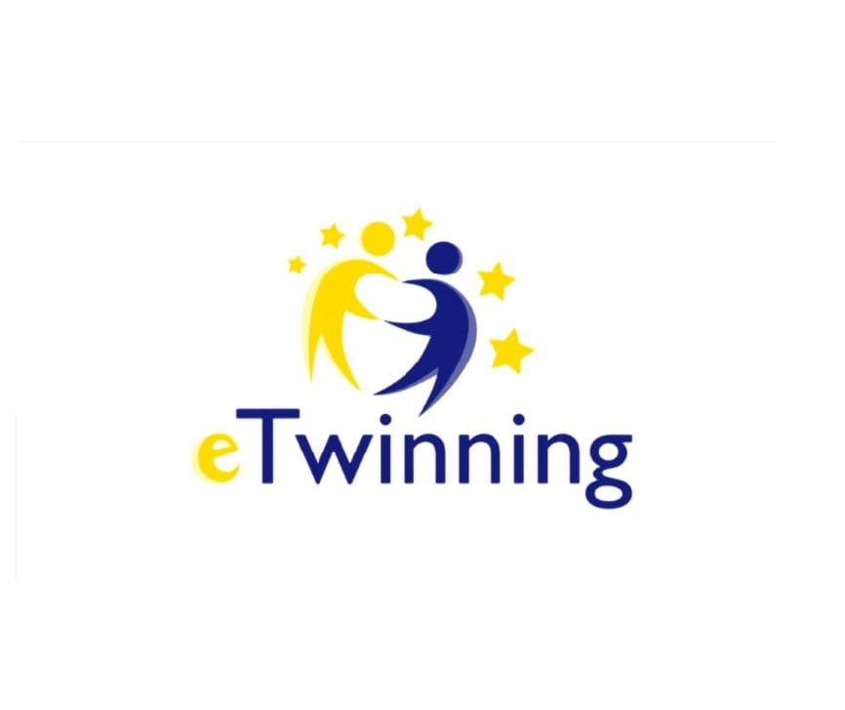

Etwinning è un progetto della [Commissione europea](https://it.m.wikipedia.org/wiki/Commissione_europea), facente parte del [Programma Erasmus+](https://it.m.wikipedia.org/wiki/Erasmus%2B), il cui obiettivo è incoraggiare le scuole europee a creare progetti collaborativi basati sull'impiego delle tecnologie dell'informazione e della comunicazione (TIC), fornendo le infrastrutture necessarie (strumenti online, servizi di supporto) alla creazione di progetti didattici a distanza. In tal modo, gli insegnanti registrati in eTwinning possono formare partenariati e sviluppare collaborazioni con altri docenti di altri paesi europei e aderenti (sono necessari almeno due docenti di due paesi stranieri tra quelli aderenti al progetto), attivando progetti pedagogici in qualsiasi materia o area tematica. L'area di lavoro è accessibile registrandosi dal portale europeo ETwinning, disponibile in molte lingue.

L'intento principale di eTwinning è promuovere il gemellaggio tra scuole di paesi europei diversi al fine di realizzare un progetto didattico comune. Dopo la registrazione del progetto, le due scuole partecipanti - a cui in seguito possono aggiungersene altre - utilizzano la piattaforma online per collaborare e condividere, utilizzando strumenti quali e-mail, videoconference, blog, wiki, chat.

eTwinning contribuisce a formare e consolidare competenze digitali in quanto il lavoro sulla piattaforma comporta l'uso costante delle nuove tecnologie. Il gemellaggio con una scuola straniera consente inoltre di acquisire la conoscenza di un altro paese, promuovere la consapevolezza interculturale e migliorare le competenze comunicative.

La durata di un progetto eTwinning varia da progetto a progetto - da una settimana, ad alcuni mesi, all'intero anno scolastico. Può anche arrivare a costituire la base di un sodalizio permanente tra scuole.

I progetti eTwinning sono accessibili agli istituti di ogni ordine e grado - dalla scuola dell'infanzia alla secondaria di secondo grado - all'interno degli stati membri dell'Unione Europea. Vi possono inoltre partecipare le scuole non facenti parte dell'Unione Europea che partecipano ad [Erasmus+](https://it.m.wikipedia.org/wiki/Erasmus%2B). Tutti gli stati membri dell'[Unione](https://it.m.wikipedia.org/wiki/Unione_europea) Europea partecipano a eTwinning. Inoltre, fanno parte di eTwinning anche le seguenti nazioni extra UE: Islanda, Norvegia, Turchia, Armenia, Albania, Bosnia-Erzegovina, Macedonia del Nord, Liechtenstein, Serbia, Azerbaijan, Georgia, Moldavia, Ucraina, Tunisia, Giordania e Libano.

La progettazione eTwinning si attua interamente su una piattaforma virtuale, il che non implica alcuna richiesta di fondi e sovvenzioni. Inoltre, un progetto eTwinning di per sé non comporta l'organizzazione di alcuna forma di mobilità reale. Sono comunque previste attività di formazione all'estero riservate agli iscritti.

A fine ottobre 2017 è stato pubblicato il *Report riepilogativo: Dodici anni di eTwinning - L’impatto sulla pratica, le abilità e le opportunità di sviluppo professionale dei docenti raccontato dagli eTwinner* che ha investigato l'impatto del progetto attraverso il questionario dedicato a tre [stakeholder](https://it.m.wikipedia.org/wiki/Stakeholder): 1. sulle competenze e le pratiche didattiche degli insegnanti; 2. sull’apprendimento degli studenti; 3. sulle scuole. I risultati di investigazione per le tre categorie esprimono questi "messaggi": per gli insegnanti l'impatto è stato avvertito in modo positivo su "la capacità di insegnare competenze interdisciplinari (e.g. lavoro di gruppo, creatività, problem-solving e processo decisionale) e competenze di didattica per progetti"; per gli studenti l'impatto è stato registrato sulla "motivazione degli studenti e la promozione del lavoro collaborativo tra gli studenti stessi"; sulle scuole l'impatto si è avvertito "sull’incremento della motivazione degli studenti e la promozione del lavoro collaborativo tra gli studenti stessi" (Kearney, Gras-Velázquez, 2017, p. 3).

**ANNO 2022:**

**Le classi quinte del plesso di San Giusto dell'Istituto Luciano Manara hanno collaborato ad un progetto ETwinning dal titolo: “Poets for a year”**

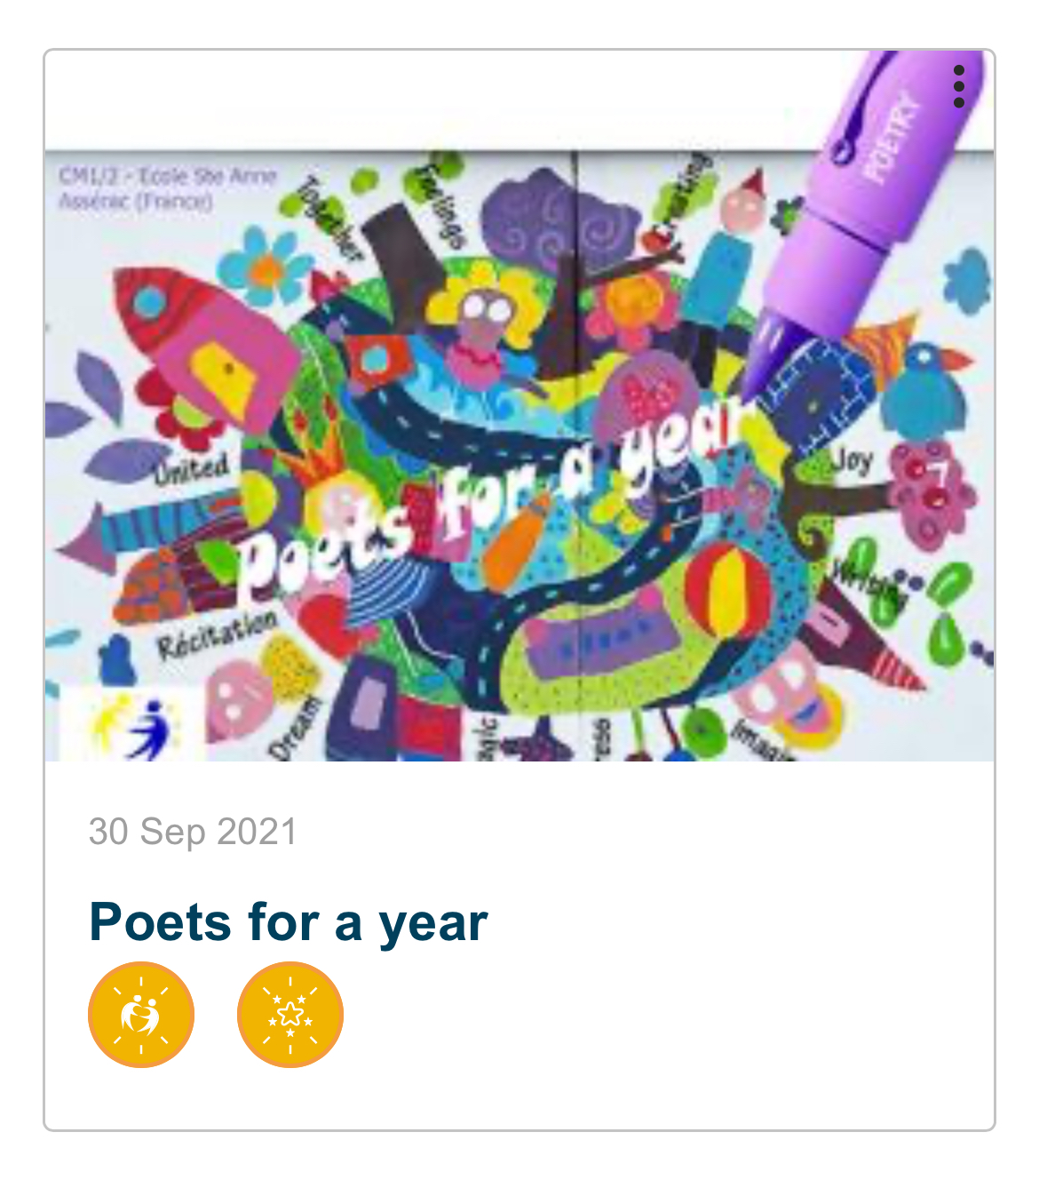



**Il lavoro risulta visibile al seguente link:**

[**https://sites.google.com/istitutolucianomanara.edu.it/poetsforayear4aeb/home-page**](https://sites.google.com/istitutolucianomanara.edu.it/poetsforayear4aeb/home-page)

**Per questo sono state insignite di due importanti riconoscimenti: QUALITY LABEL NAZIONALE ed uno EUROPEO.**

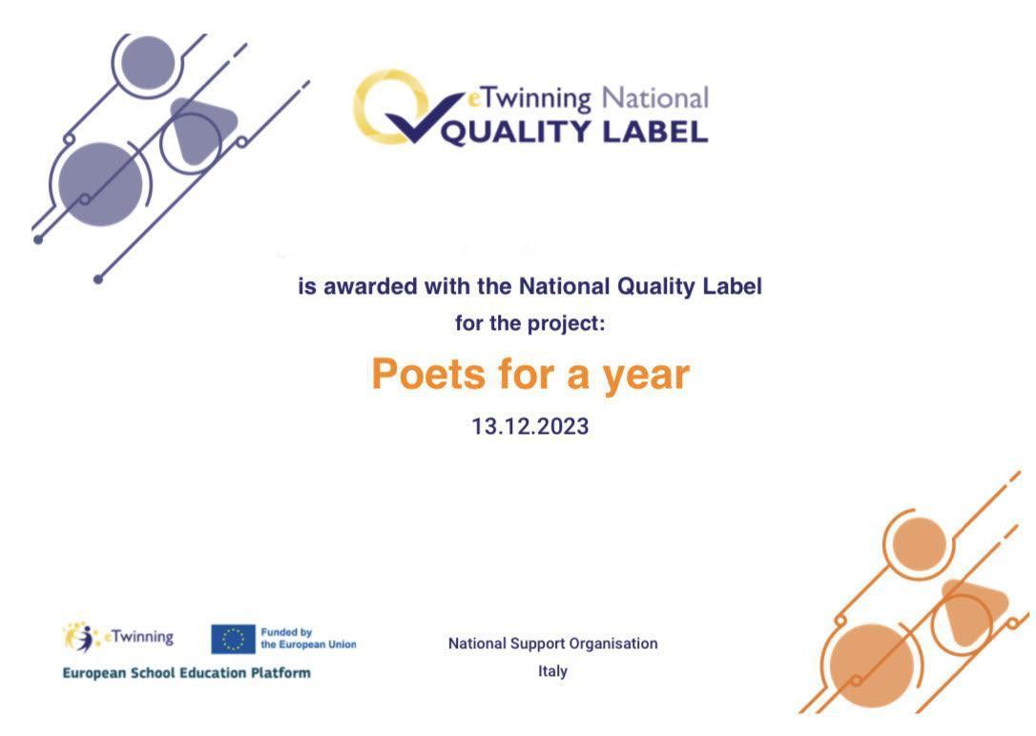

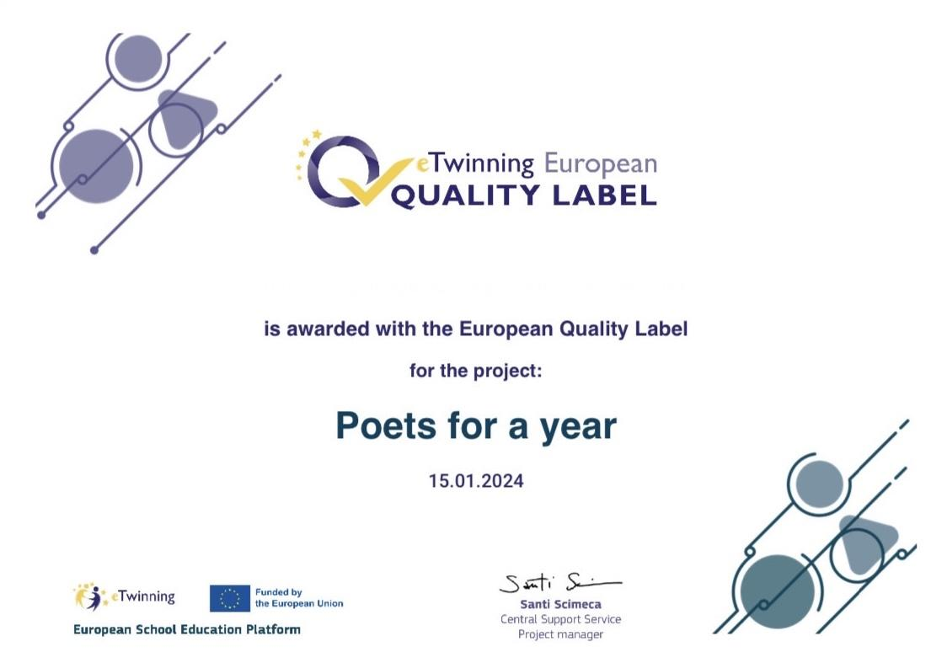

Il Quality Label / Certificato di Qualità eTwinning è un riconoscimento nazionale ed europeo che attesta il raggiungimento di un preciso standard di qualità di un progetto didattico di collaborazione svolto in piattaforma, determinato da cinque [Criteri di Qualità](https://etwinning.indire.it/premi-e-riconoscimenti/criteri-di-qualita/) condivisi da tutti i Paesi eTwinning:

1. *Innovazione pedagogica e creatività*
2. *Integrazione curricolare*
3. *Collaborazione fra scuole partner*
4. *Uso della tecnologia*
5. *Risultati, impatto e documentazione*

**ANNO 2023:**

Alcune classi del plesso di San Giusto dell'Istituto Luciano Manara hanno collaborato ad un progetto ETwinning dal titolo: **“THE YELLOW KID”**.

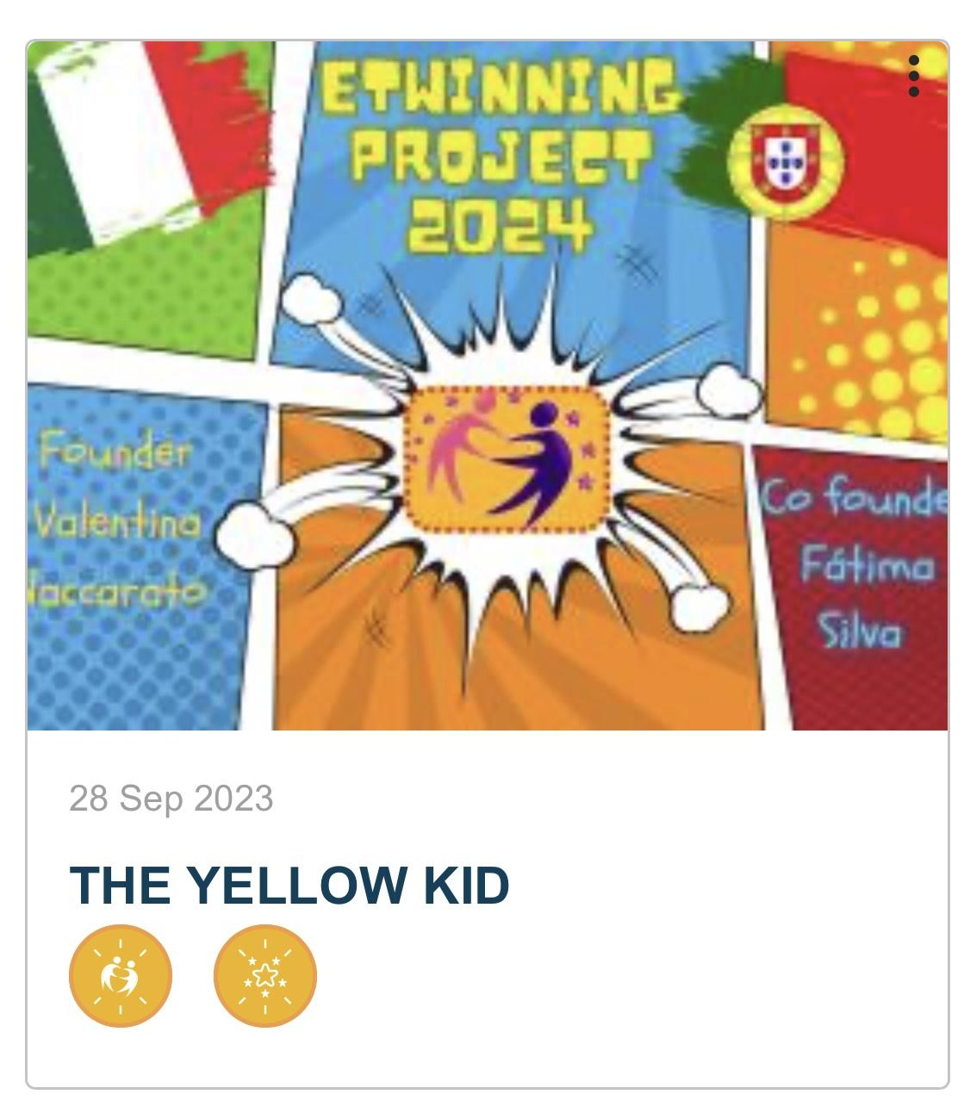

**Il lavoro risulta visibile al seguente link:**

[https://sites.google.com/istitutolucianomanara.edu.it/the-yellow-kid-quarte-e-quinte/home-page](https://sites.google.com/istitutolucianomanara.edu.it/the-yellow-kid-quarte-e-quinte/home-page?authuser=0)

Gli alunni delle classi quinte dell’anno scolastico 2023/24 del plesso di San Giusto hanno lavorato anche su un secondo progetto intitolato: **“WELL_BEING AT SCHOOL”.**

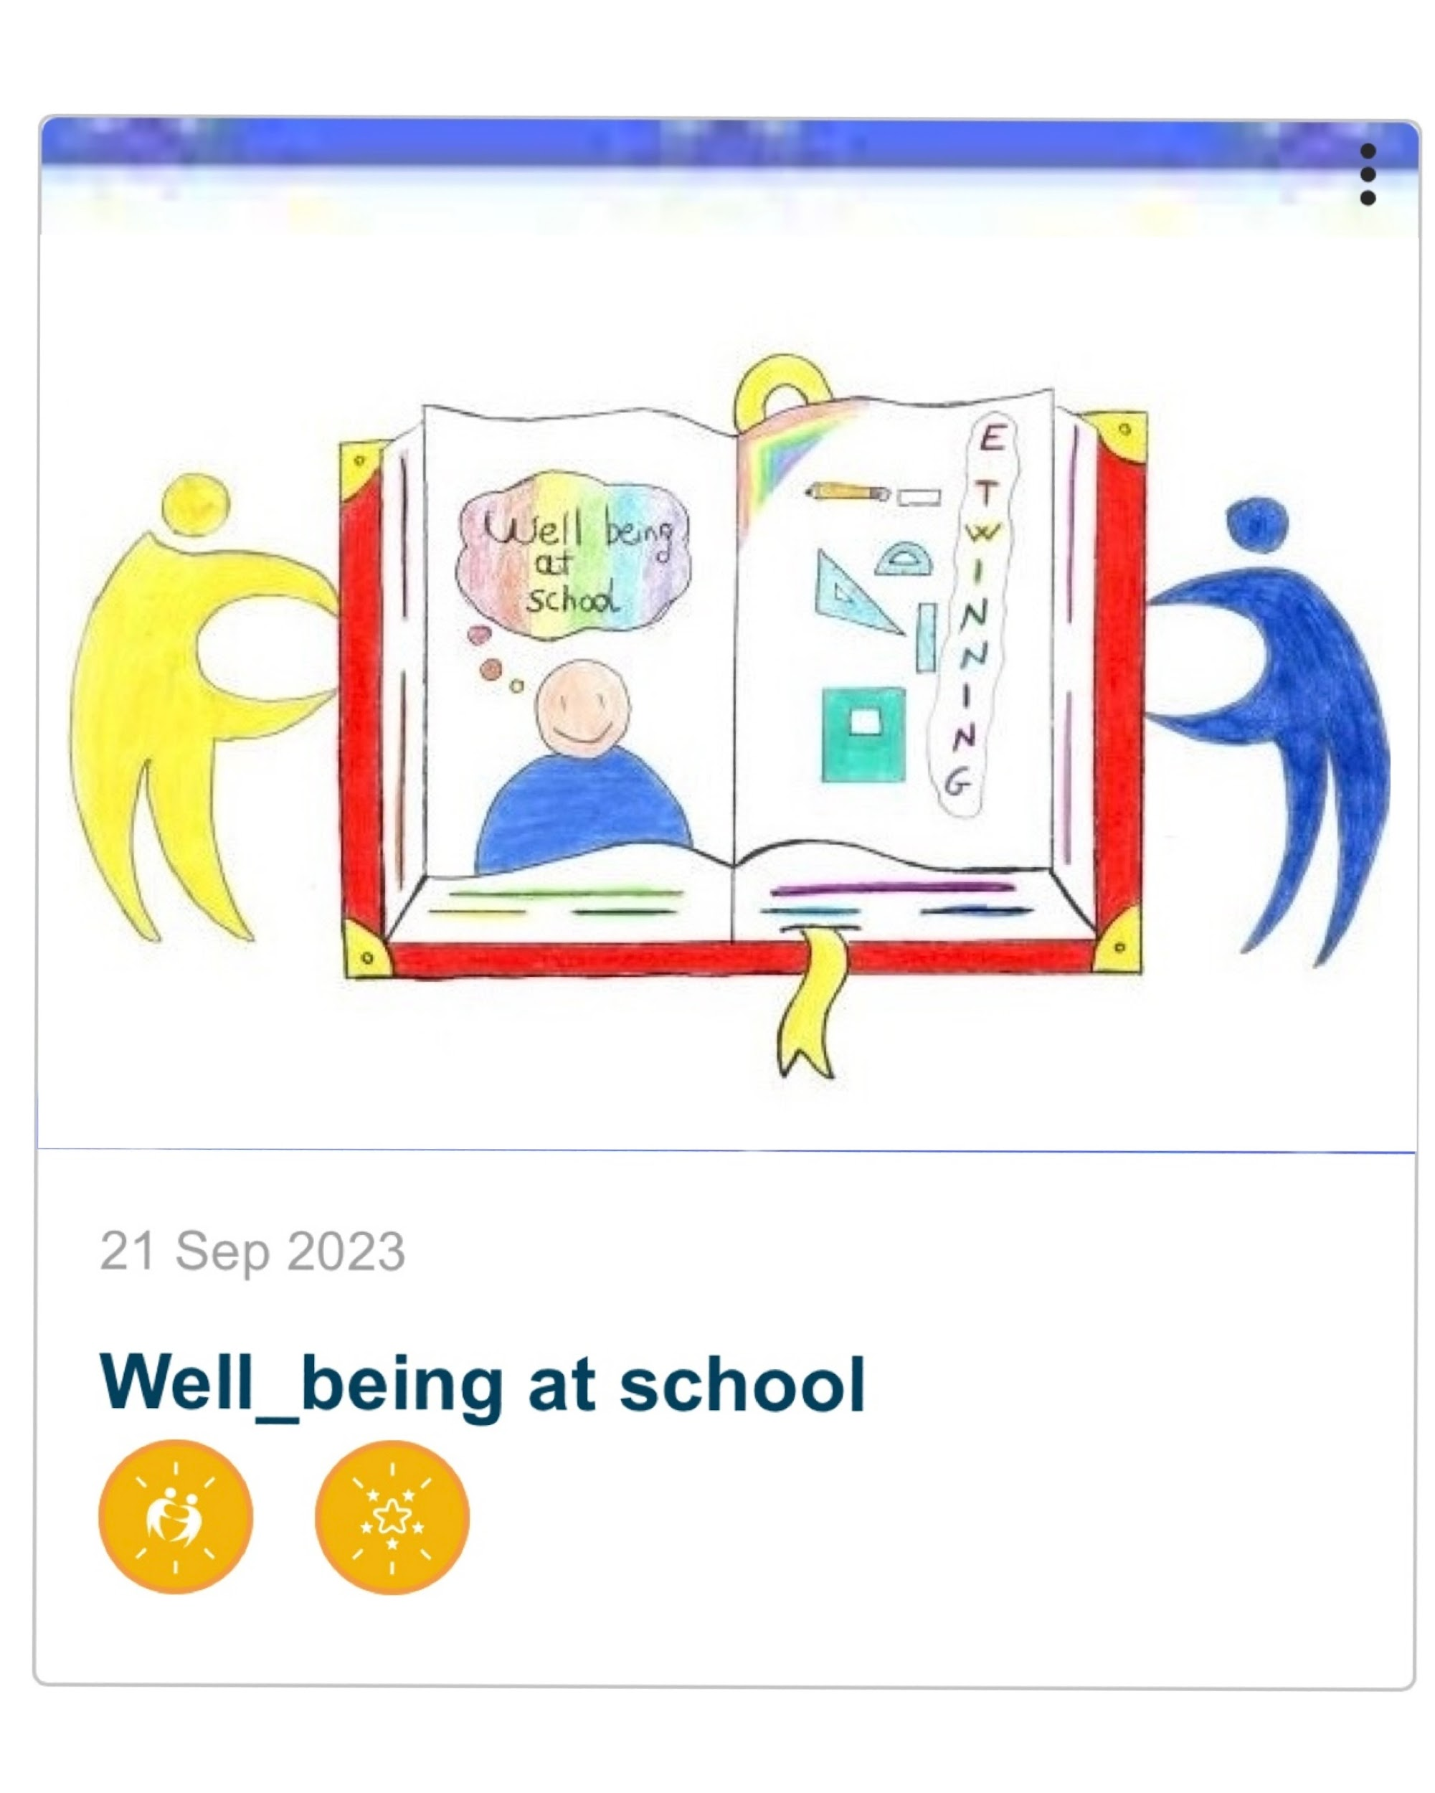

**Il lavoro risulta visibile al seguente link:**

<https://sites.google.com/istitutolucianomanara.edu.it/wellbeingatschool-5sangiusto/home-page>

Siamo onorati di annunciare che entrambi i progetti sono stati insigniti di importanti riconoscimenti, non solo a livello nazionale, ma anche europeo. Sia docenti che alunni sono stati premiati con attestati di riconoscimento.

Alleghiamo quelli dei docenti che si sono impegnati in questo importante progetto.

***ATTESTATI:***

| **eTwinning National Quality Label** | **eTwinning European Quality Label** |
| --- | --- |
|  |  |
|  |  |
|  |  |
|  |  |
|  |  |
|  |  |
|  |  |

Il nostro lavoro e impegno non finisce qui.

**ANNO 2024:**

Le attuali ***classi prime*** del plesso di San Giusto stanno lavorando ad un nuovo progetto: **“ART UNITS US”**.

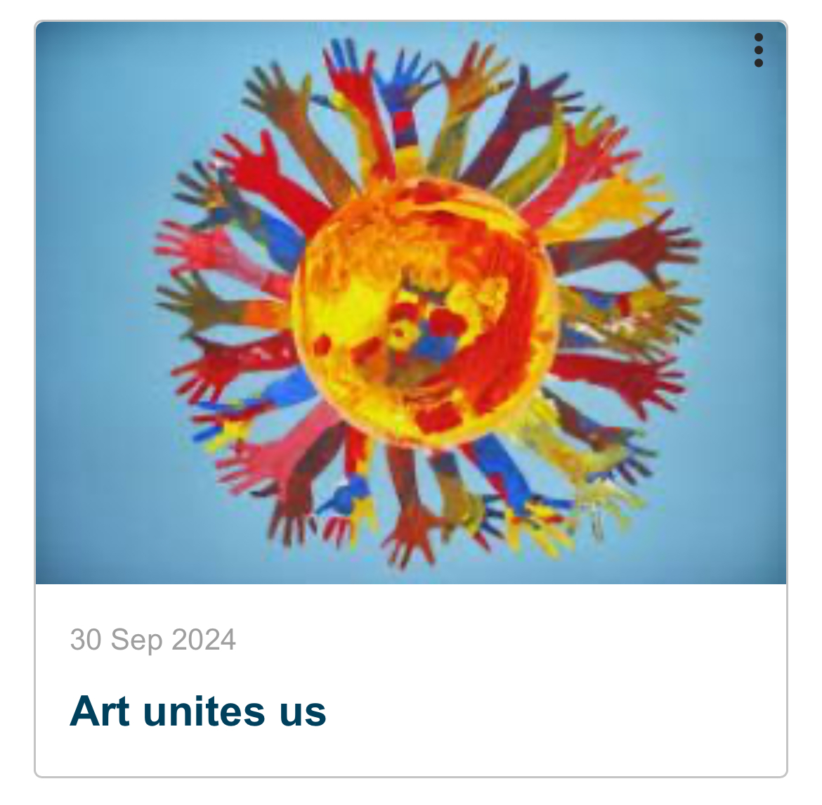

Le docenti referenti del progetto stanno presentando la candidatura della scuola per farle insignire il titolo di eTwinning School!

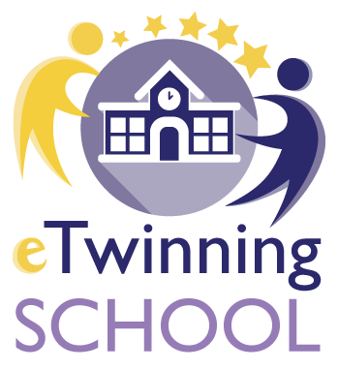

Buona fortuna a questi nuovi importanti progetti!